Результаты тестирования PREDATOR в режиме усилителя.

Средства измерений

Измерения проводились с помощью аудиоанализатора TEKTRONIX AM700, осциллографа LECROY WS424, комплекта кабелей.

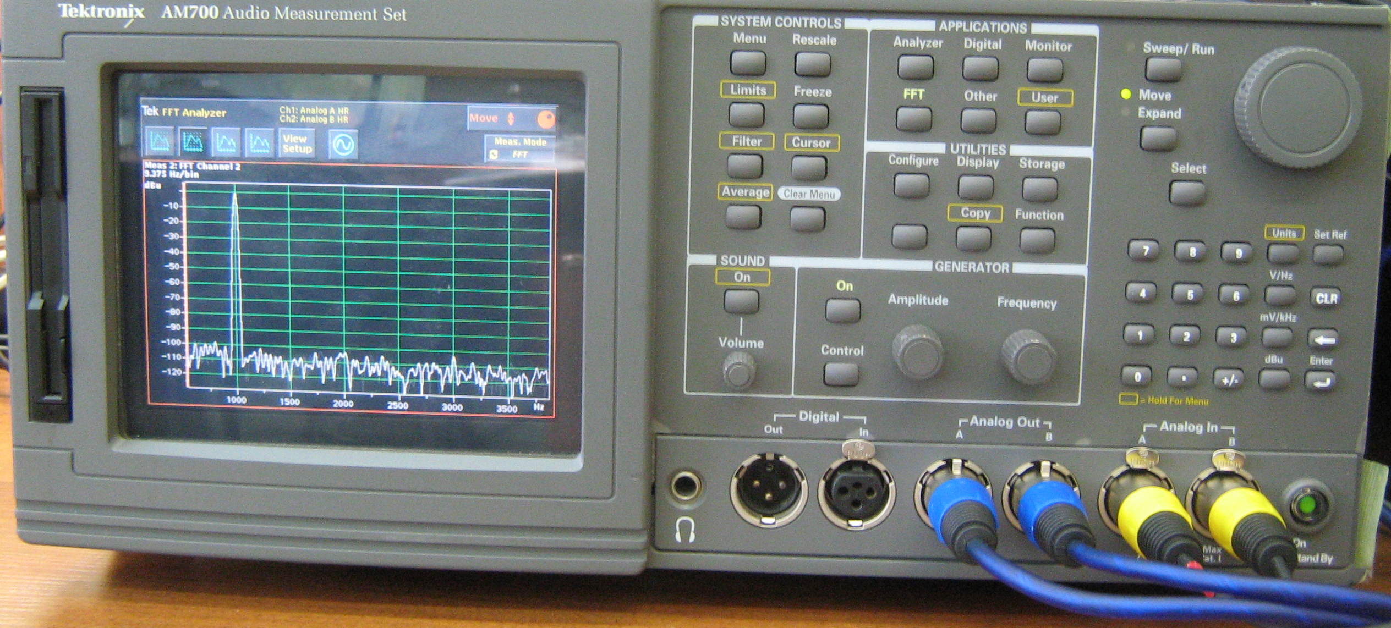
TEKTRONIX AM700

Условия измерений

Входной сигнал на усилитель подавался от генератора AM700 и от генератора Г6-34. Уровень входного сигнала при каждом измерении выбирался исходя из необходимости, но не более 2В СКЗ, что соответствует максимальному уровню сигнала от линейного выхода аудио систем. При всех измерениях выход усилителя нагружен встроенной в входы AM700 нагрузкой 150 Ом.

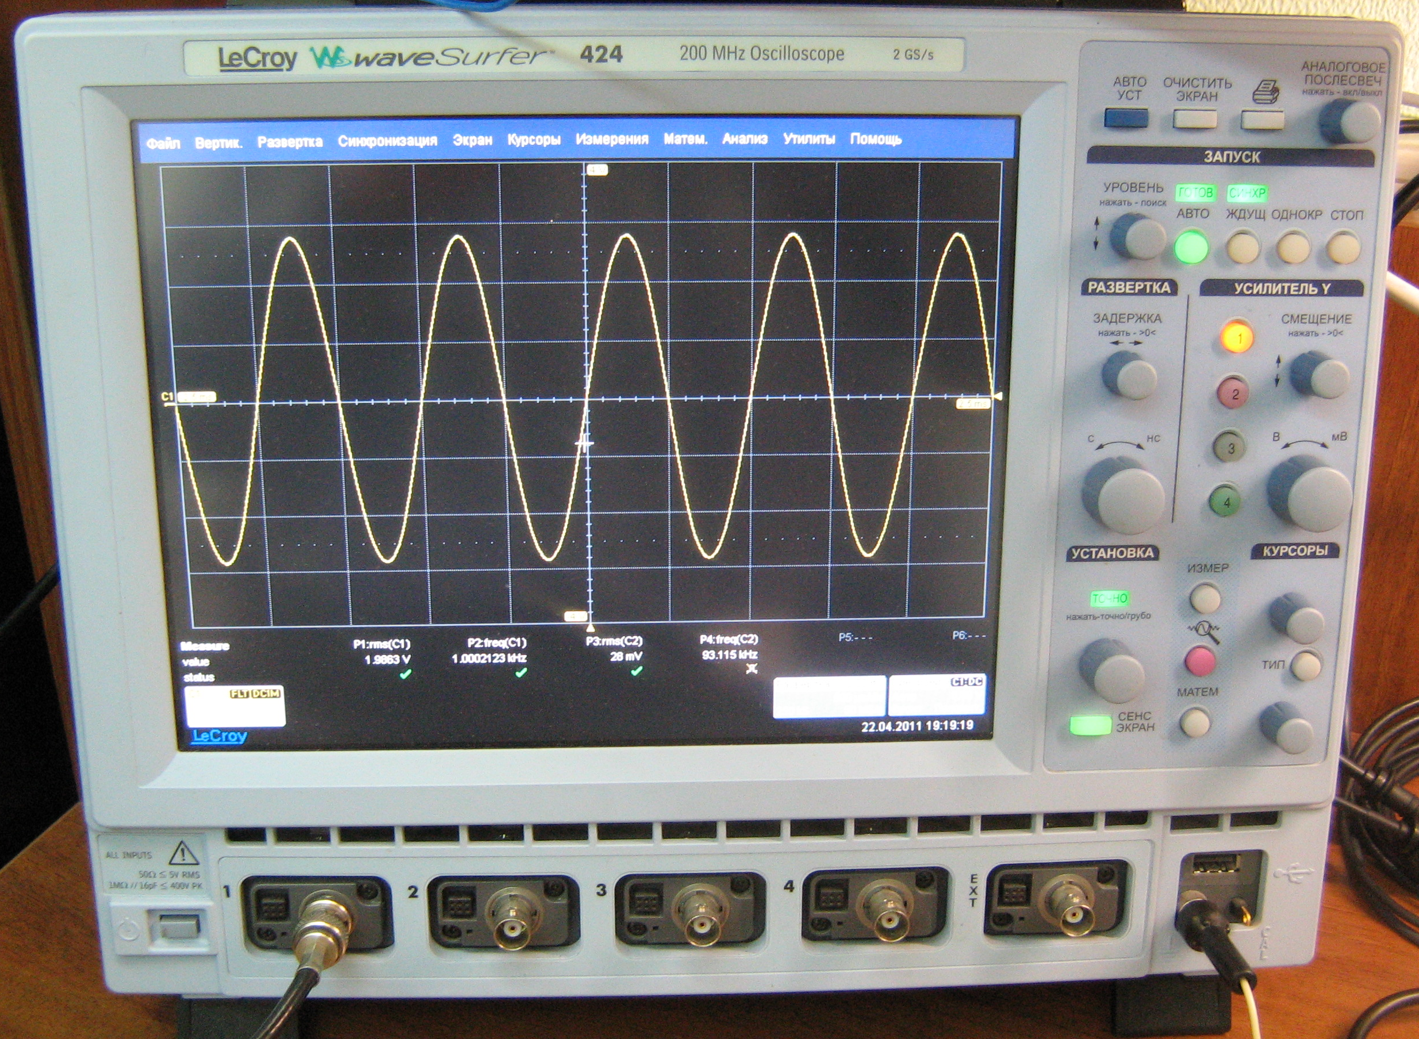
LECROY WS424

Характеристики усилителя измерены при положении регулятора усиления LO.

Неравномерность АЧХ 0,15дБ в полосе 10Гц-20 кГц

THD+N 0.009% на частоте 1 кГц

IMD тест CCIF 0,01% (13 кГц, 14 кГц)

IMD тест SMPTE 0,033% (60Гц, 7 кГц 1:4)

Максимальный фазовый сдвиг 0.4⁰ в полосе 10Гц-20 кГц

Максимальный размах напряжения на ненагруженном выходе 3.8 В

Максимальная неискаженная мощность 0,045Вт

Графики характеристик
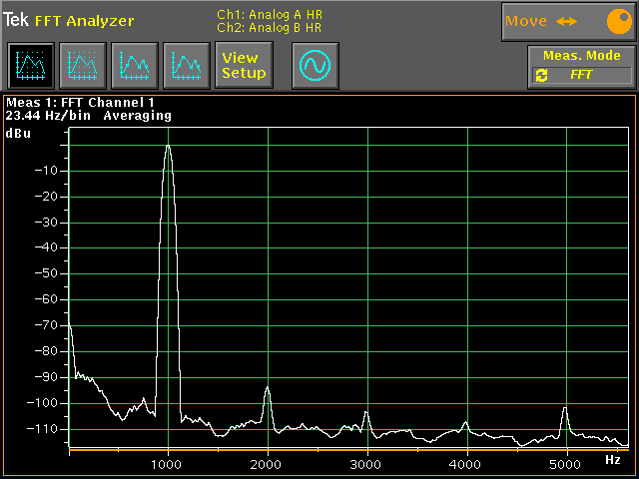
Спектр выходного сигнала усилителя при входном синусоидальном сигнале частотой 1 кГц.

Видны 2-я и 3-я гармоника, разность между уровнем сигнала и гармоник составляет примерно 95 дБ, что характеризует низкий уровень привносимых гармонических искажений. Шумовая полка также не превышает -90 дБ, что позволяет отнести усилитель к высококачественным системам. Экспертно, уровень разделяющий системы высокого класса и среднего класса составляет 90-100 дБ

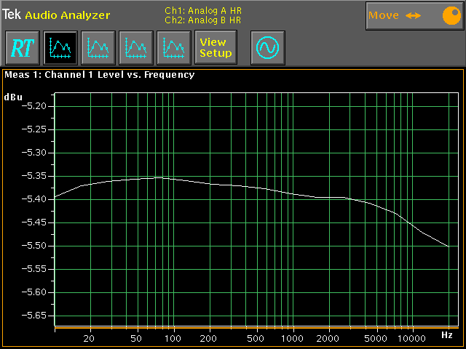

АЧХ усилителя в звуковом диапазоне.

Неравномерность составляет 0,15 дБ

Дополнительные исследования АЧХ показали что полоса пропускания составляет 0,05Гц-1 МГц. Распространение полосы пропускания в область низких частот связано по видимому с отсутствием разделительных конденсаторов на входе и наличию связи по постоянному току, что может отрицательно сказаться при работе с источниками имеющими однополярный сигнал. Воспроизведение частот ниже 5 Гц не имеет смысла в аудиоаппаратуре.
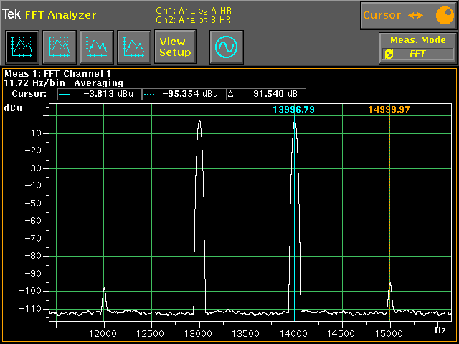

График интермодуляционных искажений усилителя

Стандартный тест CCIF с частотами сигнала 13 кГц и 14 кГц имеющими одинаковую амплитуду. Видны паразитные составляющие в выходном сигнале на разностных частотах 12 кГц и 15 кГц. Разность между уровнями сигнала и составляющими примерно 91,5 дБ, что соответствует высококачественным аудиосистемам. Экспертно уровень отличающий системы среднего класса от систем высокого класса составляет 70-80 дБ

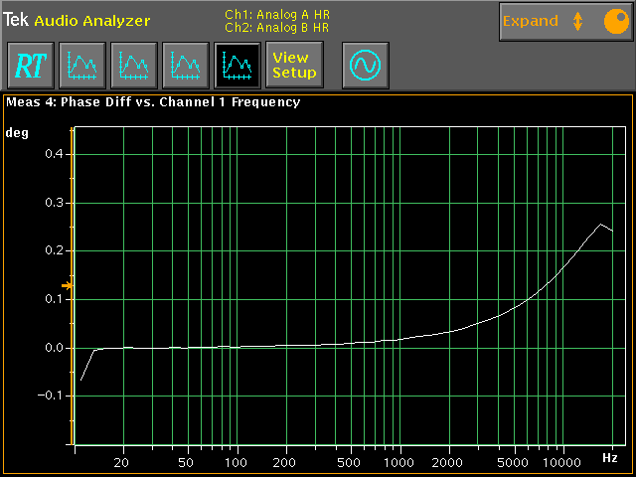

График разности фаз входного и выходного сигналов
в звуковой полосе частот

Максимальная разность фаз составляет 0,3⁰
Допустимая разность фаз входного и выходного сигналов для усилителей высокого класса составляет 5⁰.

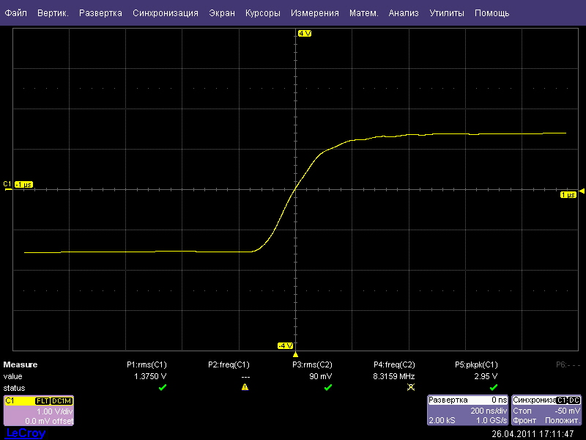

График фронта прямоугольного выходного сигнала частотой 10 кГц.

Длительность фронта составляет 400 наносекунд, что соответствует частоте единичного усиления в 2,5 МГц. Источник сигнала генератор Г6-34

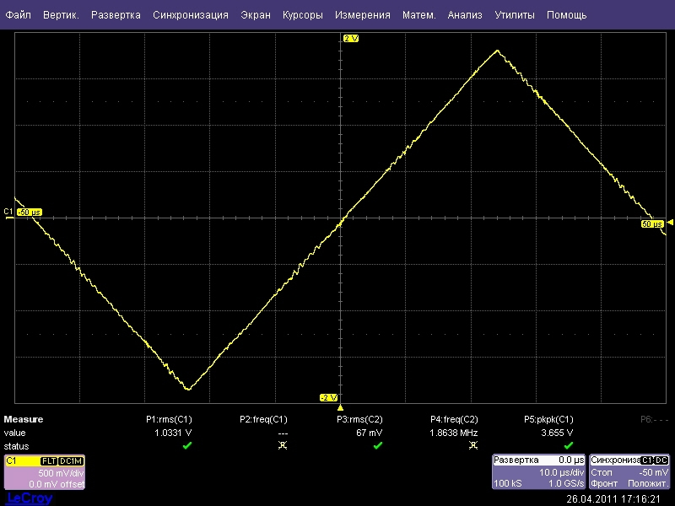
График выходного сигнала треугольной формы частотой 10 кГц

Сигнал симметричный в том числе при переходе через 0, что подтверждает высокую линейность усилителя показанную на графиках нелинейных искажений THD и IMD. Источник сигнала генератор Г6-34

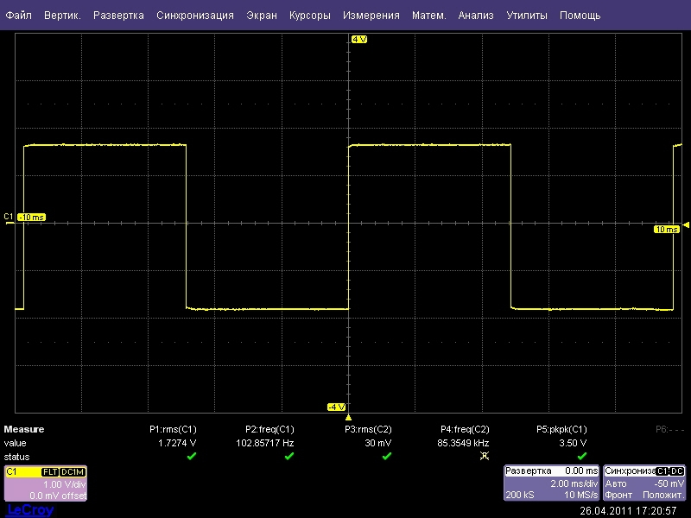
График выходного сигнала прямоугольной формы частотой 100 Гц.

Сигнал симметричный, завал полки сигнала составляет не более 10% от амплитуды, что подтверждает равномерность АЧХ усилителя в низкочастотном диапазоне. Источник сигнала генератор Г6-34

